关于举办2020年省级继续医学教育项目
《高级生命支持培训班》的通知

为全面推进心血管急救的标准化、制度化，促进心血管急救事业的发展，普及国际先进的急救理念和急救流程，提高临床医务人员的高级生命支持技术水平和心血管急救水平，贯彻执行住院医师规范化培训有关要求，山东大学齐鲁医院于2020年9月—12月面向各医疗机构医务人员举办省级继续医学教育项目《高级生命支持培训班》〔项目编号20200171〕，现将有关事项通知如下：
一、培训目的
本培训班旨在通过系统讲授国际最新心血管急救指南内容，并对多种院内外急救情景进行演练，培养和锻炼学员实际诊疗、团队沟通和协作能力，从而有效提高心肺复苏水平和抢救成功率。
二、 培训内容
培训班包括学员课程和导师课程，授课师资均为美国心脏协会（AHA）认证导师。具体培训内容如下：
（一）基础生命支持（BLS）学员课程
1.介绍院内、院外心脏骤停生存链和院前急救团队的重要性。
2.单人和双人成人、儿童、婴儿心肺复苏主要组成部分及自动体外除颤器（AED）的使用。
3.成人、儿童及婴儿的窒息（气道异物梗塞）处理方法与操作技术。
4.阿片类药物相关的危及生命的急症施救。
（二）高级心血管生命支持（ACLS）学员课程
1.学习有效的复苏团队组织与管理理念。
2.学习美国心脏协会（AHA）高级生命支持经典病例。
3.案例抢救组合练习，包括：气道管理、心电监护、心肺复苏、静脉给药、团队协作。
（三）儿科高级生命支持（PEARS/PALS）学员课程
1.学习儿科高级生命支持和急救的相关知识及技能。
2.学习儿科常见急救病例诊治流程和技能，包括：呼吸急症、心律紊乱、电击治疗和建立骨内静脉通路。
3.儿科模拟病例组合练习：模拟呼吸、模拟休克和模拟心脏等核心病例团队协作练习。
（四）基础生命支持（BLS）导师课程、高级生命支持（ACLS）导师课程和儿科高级生命支持导师课程（PALS）
主要指导参训人员如何讲授成人和儿科基础生命支持、高级心血管生命支持课程，培训其心血管急救教学的方法与技巧。
三、培训形式
培训班采取PBL和TBL小班教学，主要形式包括理论授课、视频学习、讨论教学、情景演练及考核。
四、培训对象
培训班主要面向各医疗机构临床医务工作人员。
（一）各级医疗机构从事心血管内外科、急诊科、麻醉科、保健科、重症监护、儿科等相关专业医务人员。
（二）正在进行住院医师规范化培训人员和带教师资。
（三）其他工作在临床一线相关医务人员。
五、培训时间和地点
培训时间：培训班分期进行，每期培训时间为5天，每期招生12—18人，报名人员参加培训时间依据报名先后顺序而定，具体分期及报到时间以邮件通知为准。
培训地点：山东大学齐鲁医院临床技能模拟训练中心（求真楼）暨美国心脏协会（AHA）心血管急救培训中心。
六、报名方法
接受单位统一集中报名。欲参加培训人员请下载报名回执（见附件1），逐项填写完毕后加盖单位公章分别以传真和E-mail传至培训中心。
七、相关事宜
（一）参加培训人员经考核合格可授予省级继续医学教育I类学分5分。
（二）培训费
BLS：800元/人；ACLS:1600元/人；PEARS：1000元/人；PALS：2000元/人；BLS导师课程：1600元/人；ACLS/PALS导师课程：2400元/人（含会务费、资料费），食宿统一安排，费用自理。
（三）新冠肺炎疫情防控期间，请参加培训人员严格遵守山东省及山东大学齐鲁医院疫情防控相关要求。
（四）联系方式
联系人：杨老师，联系电话：0531-82169695；
传真：0531-86922707，中心邮箱：qlyytc@163.com；
通讯地址：济南市文化西路107号，山东大学齐鲁医院临床技能模拟训练中心，邮编：250012；

附件：1.2020年省级继续医学教育项目《高级生命支持培训班》报名回执（复印有效）
2.山东大学齐鲁医院交通图

山东大学齐鲁医院
2020年9月28日

附件1：2020年省级继续医学教育项目《高级生命支持培训班》
报 名 回 执

单位名称
（填写并加盖公章）
培训项目  （在报名课程处  打“√”） |  | 学员课程：  BLS+ACLS □ BLS+PEARS□ BLS+PALS □ |  |  | 导师课程：  BLS □ ACLS□  BLS+ACLS□ BLS+PALS□
住 宿 需 求 |  | 包间 □ |  | 合住 □
姓 名 | 性别 | 身份证号码 | 专业 | 职务/职称 |  | 联系电话 | E-mail

附件2：
山东大学齐鲁医院交通图

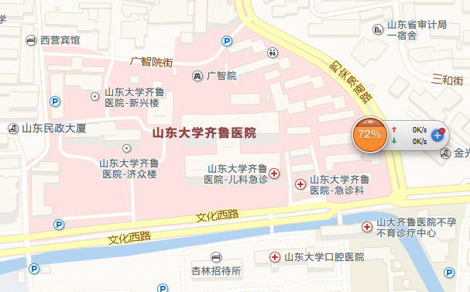

上图为济南市区截图，图中标示为齐鲁医院位置。
乘车路线：
乘坐长途汽车：从长途汽车站出发，乘坐5路公交车至趵突泉东门站下车，向南过十字路口右拐20米再向南走200米即可到达齐鲁医院北门。
乘坐火车：乘18路公交车直达齐鲁医院站下车，向东走150米即是齐鲁医院南门。

